El Estado de Israel y sus símbolos
Consignas:
Observen las imágenes y respondan:

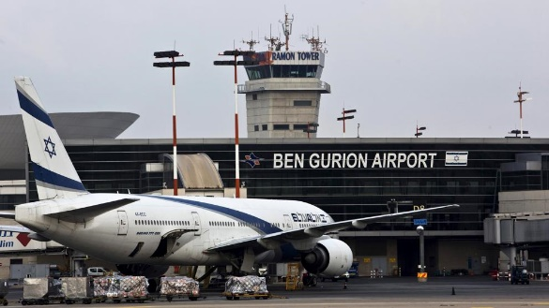
- ¿Cómo se llama el aeropuerto principal de Medinat Israel?

…………………………………………………………………………………………………………………………

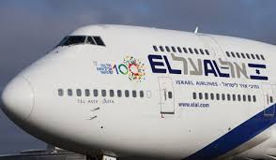
- ¿Cómo se llama la línea aérea israelí? ¿Qué significa ese nombre? ¿En qué idiomas está escrito el nombre en los aviones?

…………………………………………………………………………………………………………………………

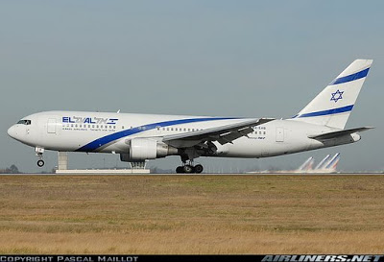
- ¿De qué color están pintados los aviones de Medinat Israel? ¿Qué símbolos tienen pintados? ¿Por qué tienen esos símbolos?

…………………………………………………………………………………………………………………………

- ¿En qué idioma hablan los pilotos y las azafatas de la línea área de Israel? ¿Qué palabra dicen para saludar a todos los pasajeros?

………………………………………………………………………………………………………………………………………………………………………………………………………………
………………………………………………………………………………………………………
………………………………………………………………………………………………………
Una visita muy importante de Medinat Israel llegó en 2017 a la Argentina
En el este audiovisual veremos qué visita muy importante llegó el año pasado a la Argentina.
https://www.youtube.com/watch?v=BQVjd0eUeQA&feature=youtu.be
- ¿Qué mandatario de Israel llegó a Argentina el año pasado, desde Israel, en este avión de El Al?
.………………………………………………………………………………………………………………………………………………………………………………………………………………
- ¿A quién representan las dos banderas que observamos en el frente del avión?
.………………………………………………………………………………………………………………………………………………………………………………………………………………
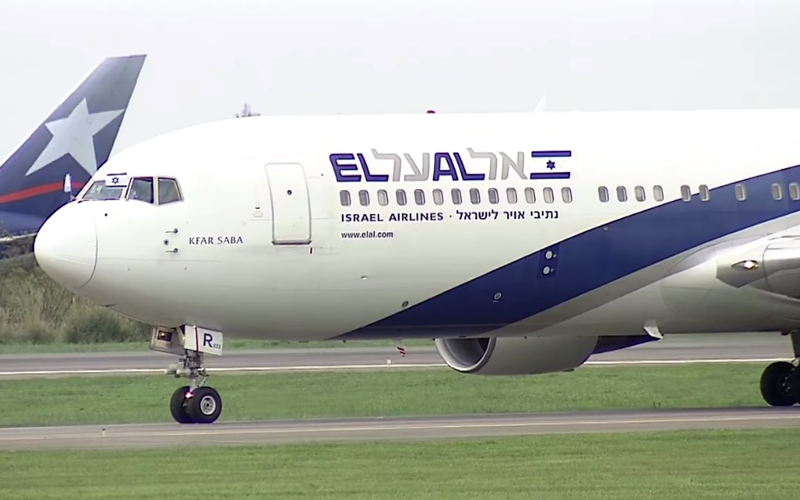

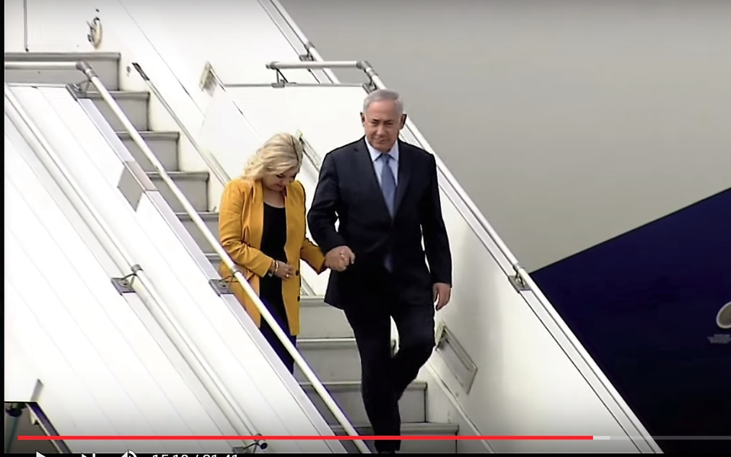

Biniamín Netanyahu se encontró con Mauricio Macri, el presidente de los argentinos, en la Casa de Gobierno, la “Casa Rosada”.
- ¿Con qué banderas estaba adornada la Casa de Gobierno?
.………………………………………………………………………………………………………………………………………………………………………………………………………………
- ¿Sobre qué creen que conversaron Netanyahu y Macri?
.……………………………………………………………………………………………………………………………………………………………………………………………………………….………………………………………………………………………………………………………………………………………………………………………………………………………………
- Biniamin Netanyahu visitó la Cancillería de Argentina y fue recibido por el Ministro de Relaciones exteriores. ¿Qué canción tocó la orquesta en esa visita? ¿Por qué se eligió esa canción?
.……………………………………………………………………………………………………………………………………………………………………………………………………………….………………………………………………………………………………………………………………………………………………………………………………………………………………

